家長座談會交通位置圖

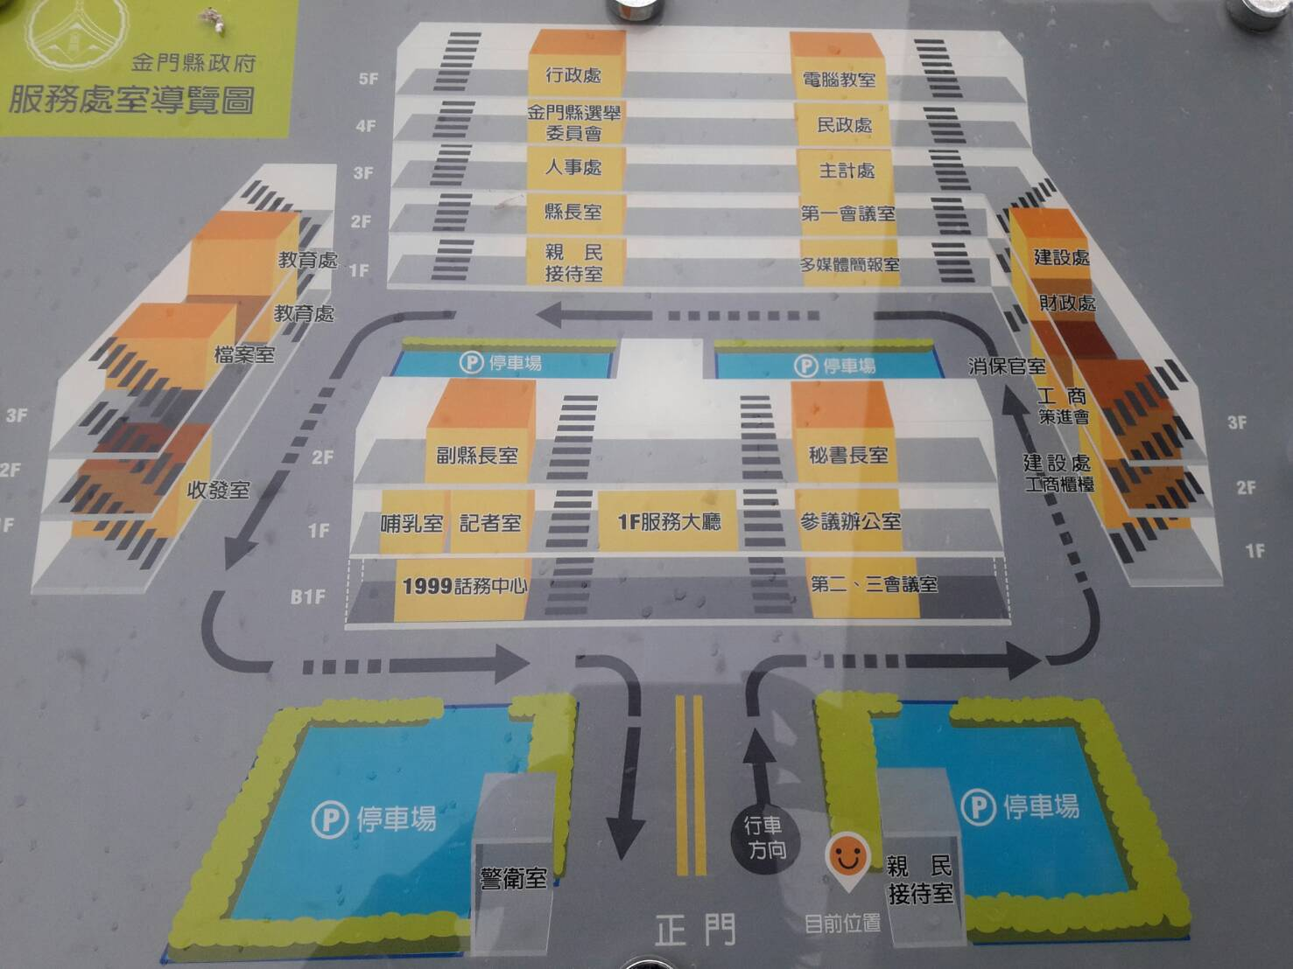

**鄰近教育處**

**新聞發佈室**